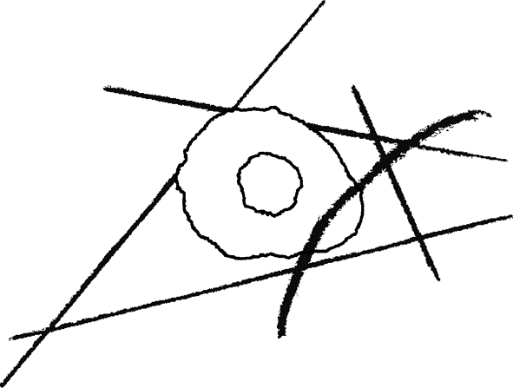
BRG PETERSGASSE STAND: 11. SEPTEMBER 2023

ABLAUF DES SCHULJAHRES 2023/24

Beginn des Schuljahres: | 11.09.2023
Nationalfeiertag: | 26.10.2023
Herbstferien: | 27.10.2023 bis einschl. 31.10.2023
Allerheiligen, Allerseelen: | 01.11.2023 bis einschl. 02.11.2023
Schulautonom frei lt. SGA-Beschluss: | 03.11.2023
Elternsprechtag: | 28.11.2023
Weihnachtsferien: | 23.12.2023 bis einschl. 07.01.2024
Tag der offenen Tür (SAMSTAG):  An diesem Tag findet von der 1.-5. Stunde regulärer Unterricht lt. Dienstag-Stundenplan statt, dafür ist  unterrichtsfrei am 21.5.2024 | 20.01.2024
Schulautonom frei lt. SGA-Beschluss: | 22.01.2024
Semesterferien: | 19.02.2024 bis einschl. 25.02.2024
Osterferien: | 25.03.2024 bis einschl. 01.04.2024
Schulfrei lt. BD-Verordnung 24.09.2020  (Freitag nach Christi Himmelfahrt): | 10.05.2024
Pfingstferien: | 18.05.2024 bis einschl. 20.05.2024
Tauschtag für „Tag der offenen Tür“ | 21.05.2024
Schulfrei lt. BD-Verordnung 24.9.2020  (Freitag nach Fronleichnam): | 31.05.2024
Schluss des Unterrichtsjahres: | 05.07.2024
Hauptferien: | 06.07.2024 bis einschl. 08.09.2024

